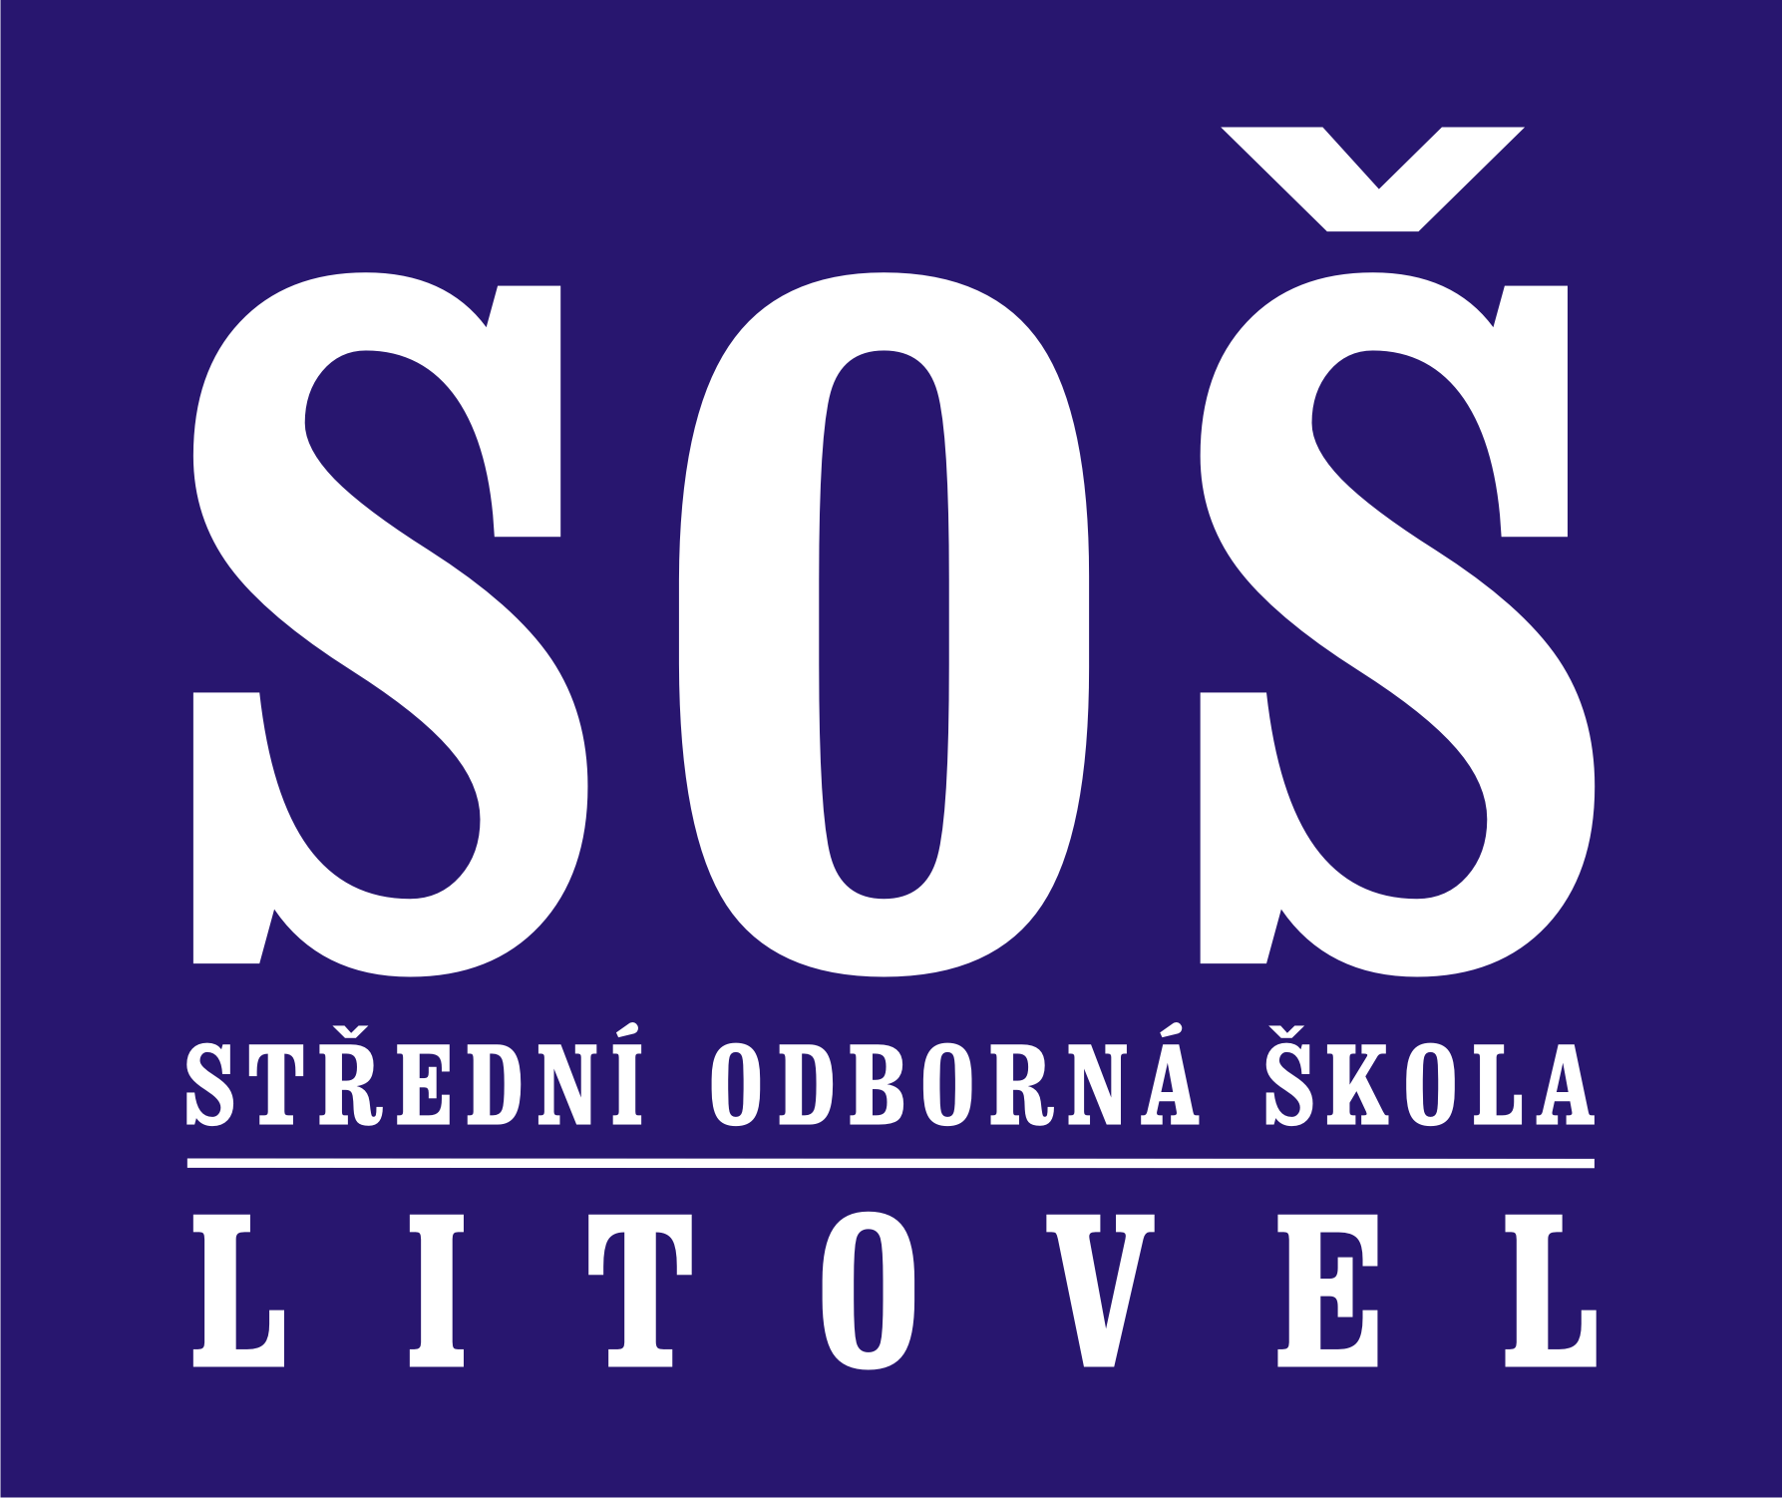 |  | STŘEDNÍ ODBORNÁ ŠKOLA LITOVEL
 |  | Komenského 677 784 01 Litovel
OBJEDNÁVKA č.12
Dodací lhůta |  |  | Dodavatel:  Gastro Olomouc s.r.o  Bukovany 137  77900 Olomouc 9
Cena s DPH do: 98 000,-
Název materiálu, prací, služeb |  |  |  | Jednotka | Počet
Objednáváme u Vás myčku na nádobí a sklo

Adresa příjemce: |  | Střední odborná škola Litovel, Komenského 677, 784 01 Litovel
IČ: |  | 00848875
DIČ: |  | CZ00848875
Bankovní spojení: |  | 41133811/0100, KB Litovel
V Litovli dne16.2..2018
Vyřizuje: Dostálová
Telefon: 585341547
Záznam o provedení předběžné kontroly výdajů SOŠ
Příkazce operace
Mgr,. Pavel Skácel
Datum: 16.2.2018
Podpis

